FAČR - Městský fotbalový svaz v Brně

639 00 Brno, Vídeňská 470/9

Telefon: 542 212 675 e-mail : mefs@fotbalbrno.cz
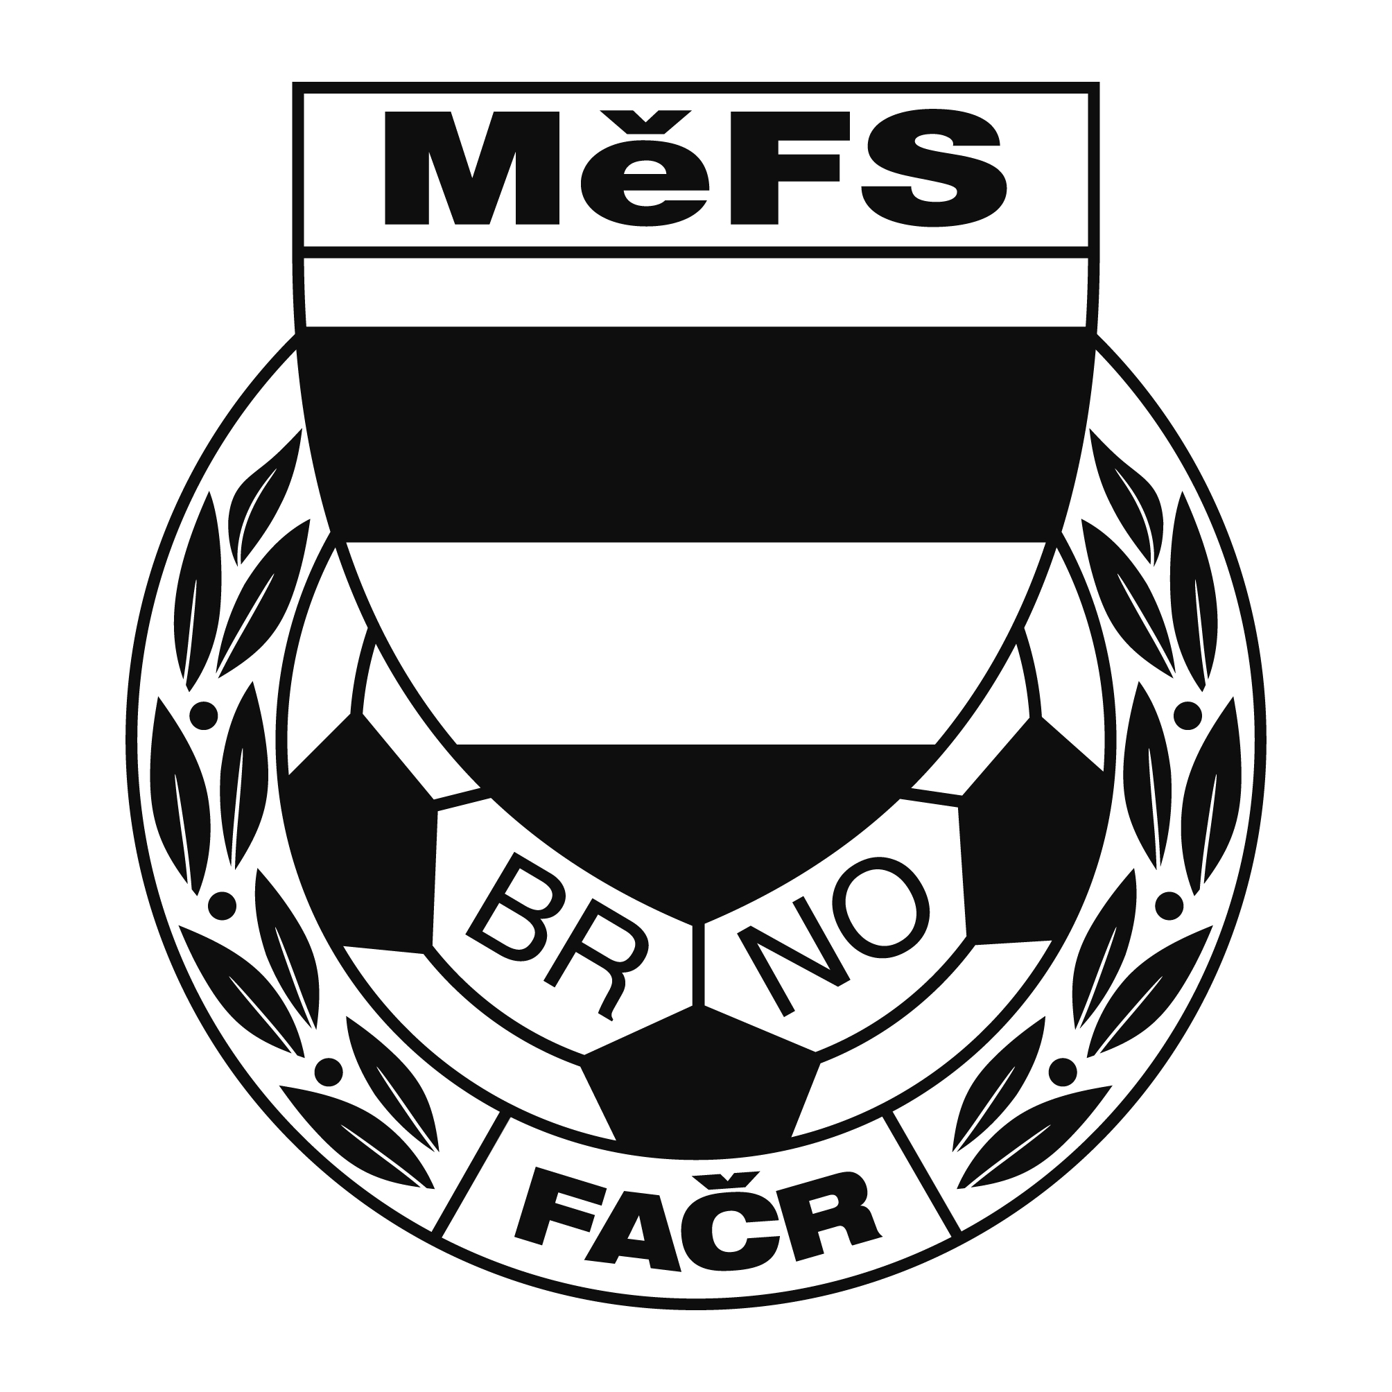

Mezinárodní družební turnaj ročníku 2005
Úterý dne 3. října 2017 sportovní areál Žebětín od 8.30 hod do 14.30 hod.
Místo, datum a čas srazu: hřiště SK Žebětín, ul. Pod kopcem 12, Brno.
V úterý 3. 10. 2017 v 8.00 hod.

Nominační listina je současně žádostí o omluvení ve škole.

Nominace hráčů U 13:

Místo, datum a čas srazu: hřiště SK Žebětín, ul. Pod kopcem 12, Brno.
V úterý 3. 10. 2017 v 8.00 hod.

Nominační listina je současně žádostí o omluvení ve škole.

Nominace hráčů U 13:

Příjmení a jméno ID číslo mateřský klub

Brzobohatý David 05071085 TJ Start Brno
Lenikus Jan 05120126 FC Svratka Brno
Toman Zdeněk 05091415 FC Svratka Brno
Korber Jan 05050067 FC Svratka Brno
Hübel Filip 05020780 FC Svratka Brno
Štoss Alexander 05120227 FC Sparta Brno
Schoř Ondřej 05100148 FC Sparta Brno
Voštera Tadeáš 05010688 FC Sparta Brno
Moll Eduard 05040088 TJ Bílovice nad Svitavou
Husar Kristián 05100621 ČAFC Židenice 2011
Mihok Benedikt 05081250 ČAFC Židenice 2011
Kvoch Vojtěch 05020124 SK Líšeň
Pustina Vojtěch 05040251 SK Líšeň
Sedlák Jakub 05100591 SK Líšeň
Kosík Robin 05060019 SK Líšeň
Mitáček Šimon 05080206 SK Líšeň

Náhradníci:
Čápek Marek 05050244 FC Svratka Brno
Řezníček Adam 05100810 FC Sparta Brno
Staněk Jakub 05090330 FC Sparta Brno
Nečas Vojtěch 05040699 SK Žebětín
Došek Dominik 05080305 SK Žebětín

Trenéři: Šrámek Jiří, Záleský David vedoucí: Dvořák Petr

V případě zdravotních problémů, nominovaného hráče, lze vyrozumět telefonicky p. Dvořáka Petra – tel. 739593355

Za účast hráčů na srazu odpovídá mateřský oddíl.

V případě neomluvené neúčasti nominovaných hráčů se klub vystavuje postihu dle článku 17 bod 3 RFS !

Hráči si vezmou vlastní kopačky, chrániče holení, teplákovou soupravu, věci osobní hygieny a průkaz pojištěnce.

V Brně 26. záři 2017

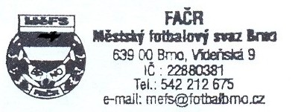

Mgr. Tomáš Němčanský, v.r. Mgr. Jan Maroši,
předseda KM MěFS předseda VV MěFS

Za správnost: Libor Charvát
sekretář MěFS

